Открытый урок русского языка по теме

«Мягкий знак в глаголах неопределенной формы на –ться и –тся» (4 класс).

Цель: познакомить учащихся со способами действия при выборе правильного написания –ться и –тся в глаголах.

Задачи:
- Отработать способ действия при выборе написания –ться и - тся, вести работу по предупреждению наиболее распространённых и устойчивых ошибок в написании данной орфограммы.
- Закреплять изученный материал по теме «Глагол».
- Развивать умение высказываться на грамматическую тему, сопоставлять, анализировать, развивать орфографическую зоркость.
- Воспитывать положительное отношение к учёбе, к знаниям;

Оборудование: мультимедийная презентация, карточки.

Организационный момент.

Мы начинаем урок русского языка.
Я хочу, чтобы каждый по окончании урока мог сказать:

«Сегодня я искал, творил,
Знание новое открыл.
Научился применять,
Задания теперь легко мне выполнять».

Минутка чистописания Аа

Словарная работа

Составьте слово р о т м а а
А р о м а т
Словарь
- Составьте словосочетание или предложение устно.
Запись под диктовку.

Гроза прошла, и ветка белых роз
В окно мне дышит ароматом.
(А.Блок)

Разбор предложения по членам предложения и частям речи.
- Олицетворение?

Повторение изученного.

- О чем пойдет речь?

Что без меня предметы?
Лишь названия.
Но я приду – все в действие придет,
Летит ракета,
Люди строят здания,
И рожь в полях растёт.

- Сегодня продолжим изучать глагол.

Изучение нового материала.

- Что это ? (глаголы)
- Разделите глаголы на 2 группы
Учиться, ленится, учится, лениться, бросится, броситься.
учиться учится
лениться ленится
броситься бросится
- Определите лицо глаголов.

Неопределенная форма 3 лицо
- Как произносятся ? (Одинаково)

- Почему пишутся по – разному?
( У глаголов в н.ф. суффикс ТЬ, а у глаголов 3 лица окончание ИТ)
- Поставьте вопросы к глаголам.

Что делать? Что делает?
Что сделать? Что сделает?

- Сравните правописание глаголов и вопросы.
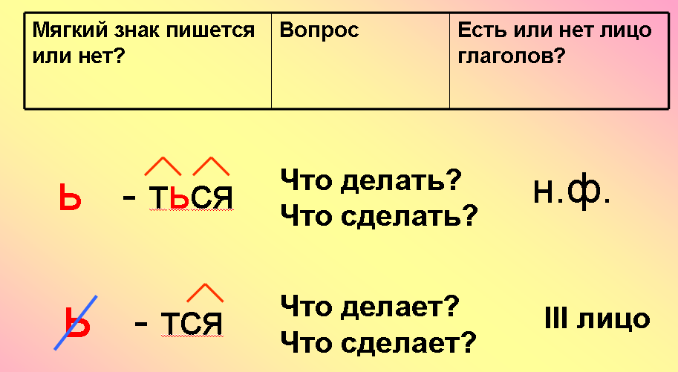
- Когда же пишется Ь ?
- От чего это зависит? (От вопроса)

Правило!
В сочетаниях -ться, -тся мягкий знак пишется, если глагол в неопределённой форме,
и не пишется, если глагол в форме 3-его лица:
например, пытаться (н.ф.), пытается (3л.), пытаются (3л.).

- Давайте проверим по учебнику, правильно ли мы сделали вывод?

- Не путайте с существительными:
Спица – спится
- Составьте словосочетание или предложение
Водица - водится
Переносица – переносится

- Когда же в сочетаниях ТСЯ ТЬСЯ пишется ь?

- Отгадай!
Кто над нами вверх ногами
Ходит – не страшит..ся,
Упасть не боит..ся? (Муха)

Прежде чем его мы съели,
Все наплакат..ся успели. ( Лук)
Три братца пошли на реку купат..ся,
Двое купают..ся,
Третий на берегу валяет..ся.
Искупались, вышли,
На третьем повисли. (Ведра, коромысло)

Под полом таит..ся,
Кошки боит..ся. ( Мышь)

Меня часто зовут,
Дожидают..ся,
А приду – от меня
Укрывают..ся. (Дождь)

Вьет..ся веревка,
На конце – головка. Змея

ФИЗМИНУТКА

- Когда в сочетаниях ТСЯ, ТЬСЯ будем писать Ь?
Работа по учебнику.
1, 2 предложения у доски.
- Как понимаете пословицы?
Остальное сам.

РЕЗЕРВ
Разборы: по составу – вьется, веревочка, научишься
Морфологический - научишься
Фонетич. разбор - вьется

- Когда в сочетаниях ТСЯ ТЬСЯ писали Ь?

ИТОГ
Что сегодня узнали, когда пишется Ь в сочетаниях ТЬСЯ, ТСЯ?
От чего это зависит?
Назовите свои слова с Ь и без Ь в сочетаниях ТЬСЯ, ТСЯ

